Лабораторная работа №8

Модель конкуренции двух фирм

Крутова Екатерина Дмитриевна, НПИбд-01-21

Содержание

# Цель работы

Изучить и построить модель конкуренции двух фирм.

# Задание

В соответствии с формулой (Sn mod N)+1, где Sn — номер студбилета, N — количество заданий, я взяла вариант 37 (рис. [-@fig:001]).

Выбор варианта

Выбор варианта

1. Постройте графики изменения оборотных средств фирмы 1 и фирмы 2 без учета постоянных издержек и с веденной нормировкой для случая 1.
2. Постройте графики изменения оборотных средств фирмы 1 и фирмы 2 без учета постоянных издержек и с веденной нормировкой для случая 2.

Случай 1:

$\frac{dM_{1}}{dθ}=M_{1}−\frac{b}{c_{1}}M_{1}M_{2}−\frac{a_{1}}{c_{1}}M_{1}^{2}$

$\frac{dM_{2}}{dθ}=\frac{c_{2}}{c_{1}}M_{2}−\frac{b}{c_{1}}M_{1}M_{2}−\frac{a_{2}}{c_{1}}M_{2}^{2}$

Случай 2:

$\frac{dM_{1}}{dθ}=M_{1}−\frac{b}{c_{1}}M_{1}M_{2}−\frac{a_{1}}{c_{1}}M_{1}^{2}$

$\frac{dM_{2}}{dθ}=\frac{c_{2}}{c_{1}}M_{2}−\left(\frac{b}{c_{1}}+0.00073\right)M_{1}M_{2}−\frac{a_{2}}{c_{1}}M_{2}^{2}$

# Теоретическое введение

Для построения модели конкуренции хотя бы двух фирм необходимо рассмотреть модель одной фирмы. Вначале рассмотрим модель фирмы, производящей продукт долговременного пользования, когда цена его определяется балансом спроса и предложения. Примем, что этот продукт занимает определенную нишу рынка и конкуренты в ней отсутствуют.

Обозначим:

- число потребителей производимого продукта.

$S$– доходы потребителей данного продукта. Считаем, что доходы всех потребителей одинаковы. Это предположение справедливо, если речь идет об одной рыночной нише, т.е. производимый продукт ориентирован на определенный слой населения.

$M$– оборотные средства предприятия

- длительность производственного цикла

- рыночная цена товара

- себестоимость продукта, то есть переменные издержки на производство единицы продукции

- доля оборотных средств, идущая на покрытие переменных издержек

- постоянные издержки, которые не зависят от количества выпускаемой продукции

$Q\left(S/p\right)$– функция спроса, зависящая от отношения дохода $S$ к цене $p$. Она равна количеству продукта, потребляемого одним потребителем в единицу времени.

Функцию спроса товаров долговременного использования часто представляют в простейшей форме:

$$Q=q−k\frac{p}{S}=q\left(1−\frac{p}{p_{cr}}\right)$$

где $q$– максимальная потребность одного человека в продукте в единицу времени. Эта функция падает с ростом цены и при $p=p_{cr}$ (критическая стоимость продукта) потребители отказываются от приобретения товара. Величина $p_{cr}=Sq/k$. Параметр $k$– мера эластичности функции спроса по цене. Таким образом, функция спроса является пороговой (то есть, $Q\left(S/p\right)=0$ при $p≥p_{cr}$) и обладает свойствами насыщения.

Уравнения динамики оборотных средств можно записать в виде:

$$\frac{dM}{dt}=−\frac{Mδ}{τ}+NQp−k=−\frac{Mδ}{τ}+Nq\left(1−\frac{p}{p_{cr}}\right)p−k$$

Уравнение для рыночной цены $p$ представим в виде:

$$\frac{dp}{dt}=γ\left(−\frac{Mδ}{τ\tilde{p}}+Nq\left(1−\frac{p}{p_{cr}}\right)\right)$$

Первый член соответствует количеству поставляемого на рынок товара (то есть, предложению), а второй член – спросу. Параметр $γ$ зависит от скорости оборота товаров на рынке. Как правило, время торгового оборота существенно меньше времени производственного цикла $τ$. При заданном M уравнение описывает быстрое стремление цены к равновесному значению цены, которое устойчиво.

В этом случае уравнение можно заменить алгебраическим соотношением

$$−\frac{Mδ}{τ\tilde{p}}+Nq\left(1−\frac{p}{p_{cr}}\right)=0$$

равновесное значение цены $p$ равно

$$p=p_{cr}\left(1−\frac{Mδ}{τ\tilde{p}Nq}\right)$$

Тогда уравнения динамики оборотных средств приобретает вид

$$\frac{dM}{dt}=−\frac{Mδ}{τ}\left(\frac{p}{p_{cr}}−1\right)−M^{2}{\left(\frac{δ}{τ\tilde{p}}\right)}^{2}\frac{p_{cr}}{Nq}−k$$

Это уравнение имеет два стационарных решения, соответствующих условию $dM/dt=0$

$$\tilde{M_{1,2}}=\frac{1}{2}a±\sqrt{\frac{a^{2}}{4}−b}$$

где

$$a=Nq\left(1−\frac{\tilde{p}}{p_{cr}}\tilde{p}\frac{τ}{δ}\right),b=kNq\frac{{\left(τ\tilde{p}\right)}^{2}}{p_{cr}δ^{2}}$$

Получается, что при больших постоянных издержках (в случае $a^{2}<4b$) стационарных состояний нет. Это означает, что в этих условиях фирма не может функционировать стабильно, то есть, терпит банкротство. Однако, как правило, постоянные затраты малы по сравнению с переменными (то есть, $b<<a^{2}$) и играют роль, только в случае, когда оборотные средства малы.

При $b<<a$ стационарные значения $M$ равны

$$\tilde{M_{+}}=Nq\frac{τ}{δ}\left(1−\frac{\tilde{p}}{p_{cr}}\right)\tilde{p},\tilde{M_{−}}=k\tilde{p}\frac{τ}{δ\left(p_{cr}−\tilde{p}\right)}$$

Первое состояние $\tilde{M_{+}}$ устойчиво и соответствует стабильному функционированию предприятия. Второе состояние $\tilde{M_{−}}$ неустойчиво, так, что при $M<\tilde{M_{−}}$ оборотные средства падают ($dM/dt<0$), то есть, фирма идет к банкротству. По смыслу $\tilde{M_{−}}$ соответствует начальному капиталу, необходимому для входа в рынок.

В обсуждаемой модели параметр $δ$ всюду входит в сочетании с $τ$. Это значит, что уменьшение доли оборотных средств, вкладываемых в производство, эквивалентно удлинению производственного цикла. Поэтому мы в дальнейшем положим: $δ=1$, а параметр $τ$ будем считать временем цикла, с учётом сказанного.

# Выполнение лабораторной работы

## Выполнение с помощью Julia

### Случай 1:

using Plots  
using DifferentialEquations  
  
kr = 28  
t1 = 28  
p1 = 8.8  
t2 = 18  
p2 = 11.8  
N = 38  
q = 1  
  
a1 = kr / (t1 * t1 * p1 * p1 * N * q)  
a2 = kr / (t2 * t2 * p2 * p2 * N *q)  
b = kr / (t1 * t1 * t2 * t2 * p1 * p1 * p2 * p2 * N * q)  
c1 = (kr - p1) / (t1 * p1)  
c2 = (kr - p2) / (t2 * p2)  
  
  
function ode_fn(du, u, p, t)  
 M1, M2 = u  
 du[1] = u[1] - b / c1*u[1] * u[2] - a1 / c1*u[1] * u[1]  
 du[2] = c2 / c1*u[2] - b / c1*u[1] * u[2] - a2 / c1*u[2] * u[2]  
end  
  
v0 = [3.8, 2.8]  
tspan = (0.0, 28.0)  
prob = ODEProblem(ode_fn, v0, tspan)  
sol = solve(prob, dtmax = 0.05)  
M1 = [u[1] for u in sol.u]  
M2 = [u[2] for u in sol.u]  
T = [t for t in sol.t]  
  
plt = plot(  
 dpi = 600,  
 legend = true)  
  
plot!(plt, T, M1, label = "Оборотные средства фирмы #1", color = :green)  
  
plot!(plt, T, M2, label = "Оборотные средства фирмы #2", color = :red)  
  
savefig(plt, "lab08_1.png")

### Случай 2:

using Plots  
using DifferentialEquations  
  
kr = 28  
t1 = 28  
p1 = 8.8  
t2 = 18  
p2 = 11.8  
N = 38  
q = 1  
  
a1 = kr / (t1 * t1 * p1 * p1 * N * q)  
a2 = kr / (t2 * t2 * p2 * p2 * N *q)  
b = kr / (t1 * t1 * t2 * t2 * p1 * p1 * p2 * p2 * N * q)  
c1 = (kr - p1) / (t1 * p1)  
c2 = (kr - p2) / (t2 * p2)  
  
  
function ode_fn(du, u, p, t)  
 M1, M2 = u  
 du[1] = u[1] - b / c1 *u[1] * u[2] - a1 / c1*u[1] * u[1]  
 du[2] = c2 / c1*u[2] - (b / c1 + 0.00073)*u[1] * u[2] - a2 / c1*u[2] * u[2]  
end  
  
v0 = [3.8, 2.8]  
tspan = (0.0, 28.0)  
prob = ODEProblem(ode_fn, v0, tspan)  
sol = solve(prob, dtmax = 0.05)  
M1 = [u[1] for u in sol.u]  
M2 = [u[2] for u in sol.u]  
T = [t for t in sol.t]  
  
plt = plot(  
 dpi = 600,  
 legend = :topright)  
  
plot!(plt, T, M1, label = "Оборотные средства фирмы #1", color = :green)  
  
plot!(plt, T, M2, label = "Оборотные средства фирмы #2", color = :red)  
  
savefig(plt, "lab08_2.png")

Полученные графики (рис. [-@fig:002] - [-@fig:003]).

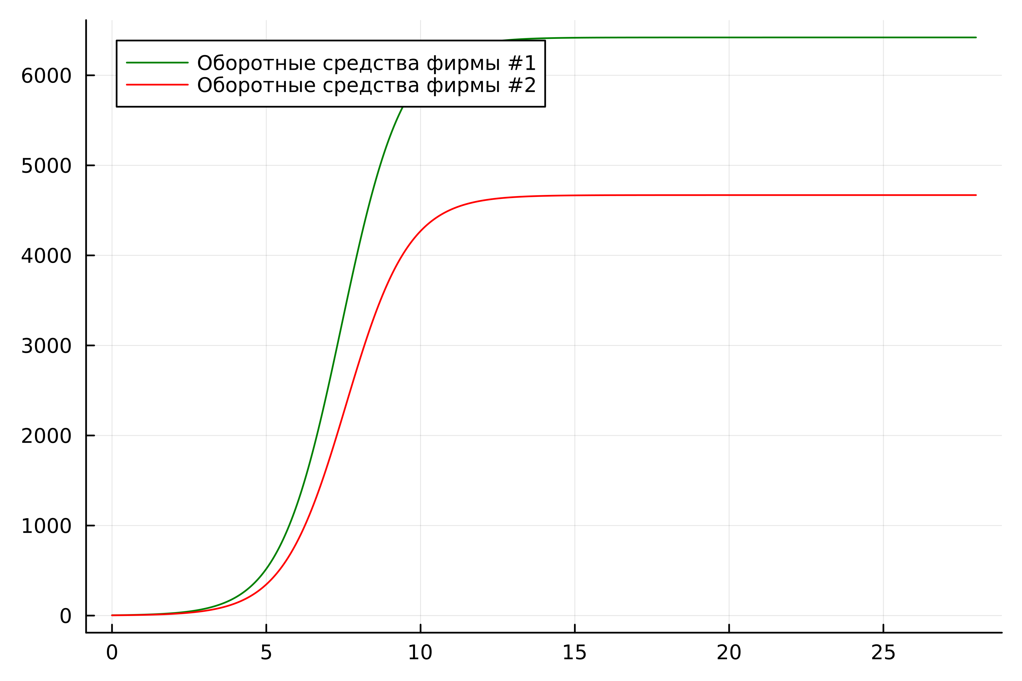

Случай 1

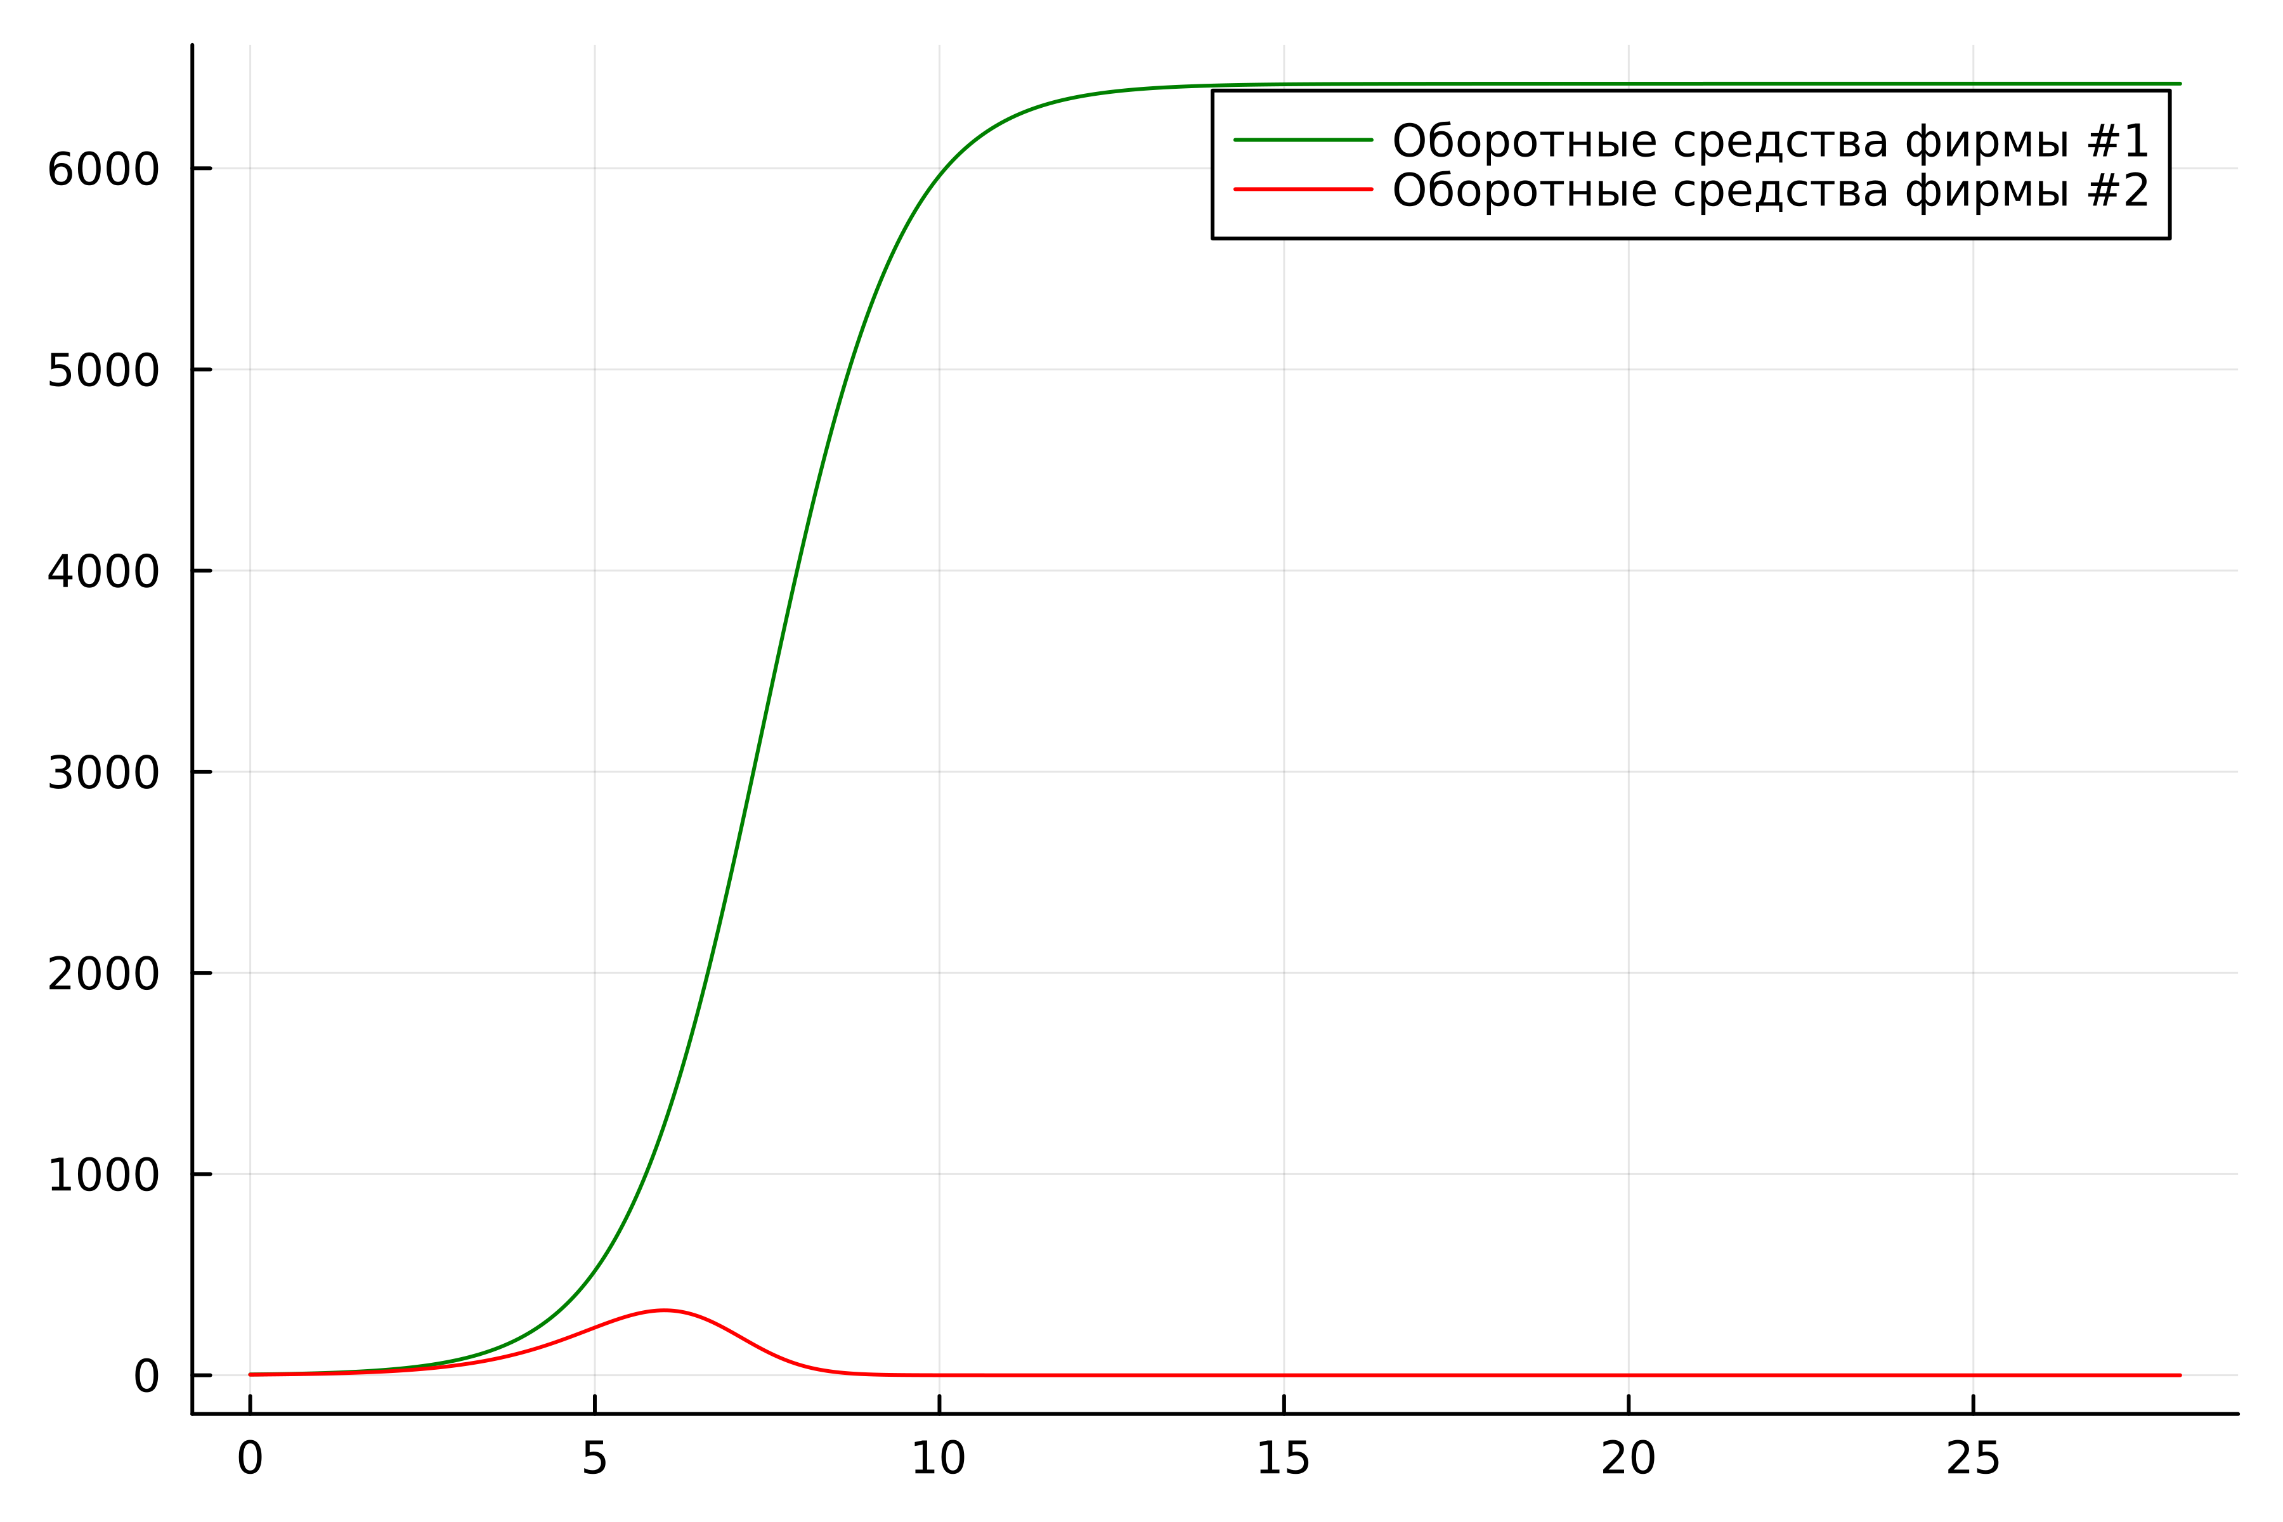

Случай 2

## Выполнение с помощью Open Modelica

### Случай 1:

model lab08_1  
Real kr = 28;  
Real t1 = 28;  
Real p1 = 8.8;  
Real t2 = 18;  
Real p2 = 11.8;  
Real N = 38;  
Real q = 1;  
  
Real a1 = kr / (t1 * t1 * p1 * p1 * N * q);  
Real a2 = kr / (t2 * t2 * p2 * p2 * N * q);  
Real b = kr / (t1 * t1 * t2 * t2 * p1 * p1 * p2 * p2 * N * q);  
Real c1 = (kr - p1) / (t1 * p1);  
Real c2 = (kr - p2) / (t2 * p2);  
  
Real M1;  
Real M2;  
initial equation  
M1 = 3.8;  
M2 = 2.8;  
equation  
der(M1) = M1 - b / c1 * M1 * M2 - a1 / c1 * M1 * M1;  
der(M2) = c2 / c1 * M2 - b / c1 * M1 * M2 - a2 / c1 * M2 * M2;  
end lab08_1;

### Случай 2:

model lab08_2  
Real kr = 28;  
Real t1 = 28;  
Real p1 = 8.8;  
Real t2 = 18;  
Real p2 = 11.8;  
Real N = 38;  
Real q = 1;  
  
Real a1 = kr / (t1 * t1 * p1 * p1 * N * q);  
Real a2 = kr / (t2 * t2 * p2 * p2 * N * q);  
Real b = kr / (t1 * t1 * t2 * t2 * p1 * p1 * p2 * p2 * N * q);  
Real c1 = (kr - p1) / (t1 * p1);  
Real c2 = (kr - p2) / (t2 * p2);  
  
Real M1;  
Real M2;  
initial equation  
M1 = 3.8;  
M2 = 2.8;  
equation  
der(M1) = M1 - b / c1 * M1 * M2 - a1 / c1 * M1 * M1;  
der(M2) = c2 / c1 * M2 - (b / c1 + 0.00073) * M1 * M2 - a2 / c1 * M2 * M2;  
end lab08_2;

Полученные графики (рис. [-@fig:004] - [-@fig:005]).

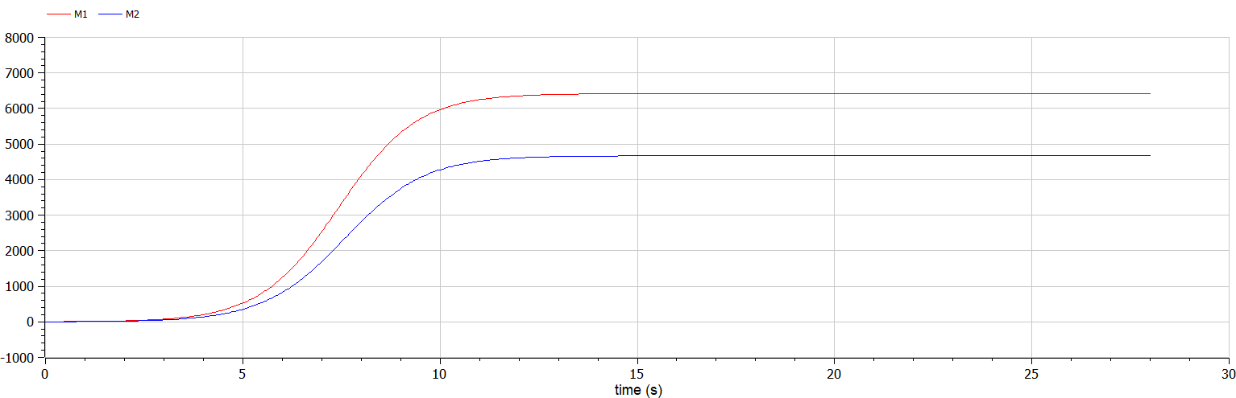

Случай 1

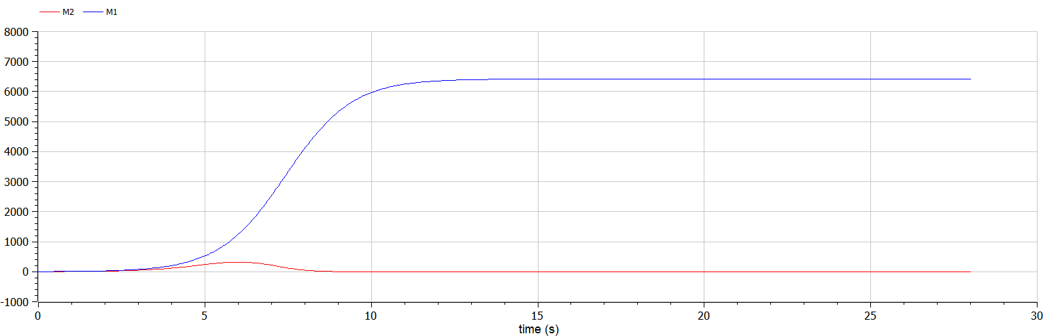

Случай 2

# Выводы

В ходе выполнения лабораторной работы была изучена модель конкуренции двух фирм и были построены графики изменения оборотных средств фирмы 1 и фирмы 2 для двух случаев на языках Julia и Modelica.

# Список литературы

[1] Документация по Julia: https://docs.julialang.org/en/v1/

[2] Документация по OpenModelica: https://openmodelica.org/

[3] Решение дифференциальных уравнений: https://www.wolframalpha.com/